МАТЕРИАЛЫ
для информационно-пропагандистских групп
(июль 2016 г.)

ИТОГИ ПЯТОГО Всебелорусского народного собрания. Основные задачи социально-экономического развития страны в новой пятилетке

22–23 июня 2016 г. в Республике Беларусь состоялось одно из важнейших политических мероприятий года – пятое Всебелорусское народное собрание, ознаменовавшее собой окончание предыдущего пятилетнего периода развития страны и начало нового этапа в жизни государства и общества.
Проведение собрания является реализацией закрепленного в статье 37 Конституции Республики Беларусь права граждан «участвовать в решении государственных дел как непосредственно, так и через свободно избранных представителей».
Всего в работе этого форума приняли участие 2,5 тыс. делегатов, представлявших все регионы Беларуси (по 350 человек от областей, 400 человек – от г.Минска).
Справочно.
В том числе: мужчин – 67%, женщин – 33%.
Возрастная структура: до 31 года – 8%; 31–40 лет – 15%; 41–50 лет – 31%; 51–60 лет – 34%; старше 60 лет – 12%.
Образование: высшее – 84%; среднее и среднее специальное – 16%.
Делегаты представляли все сферы государственной и общественной деятельности. Род занятий: рабочие – 7,5%; инженерно-технические работники – 5,4%; работники предприятий сельского хозяйства – 8,6%; руководители предприятий и организаций – 24%; руководители и заместители руководителей органов государственного управления – 16%; депутаты Палаты представителей Национального собрания – 4,4%; работники социально-культурной сферы, СМИ – 21,6%; студенты, учащиеся средних специальных учебных заведений – 1,8%; военнослужащие – 3,7%; предприниматели – 2%; пенсионеры, представители других слоев населения – 5%.

На пятое Всебелорусское народное собрание было избрано
400 делегатов от г.Минска.

Качественный состав делегатов от г.Минска

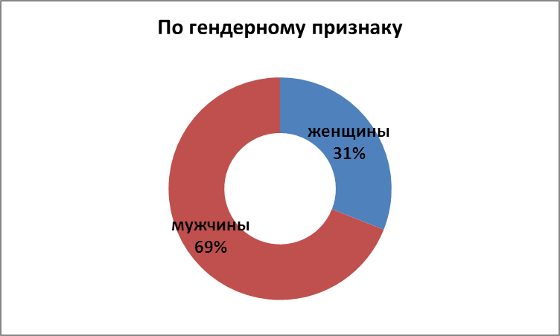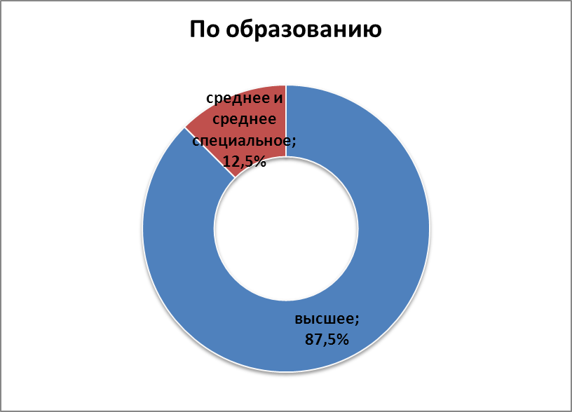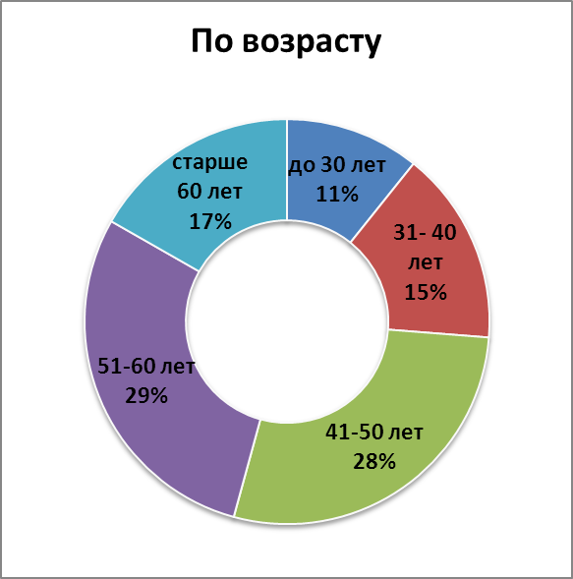

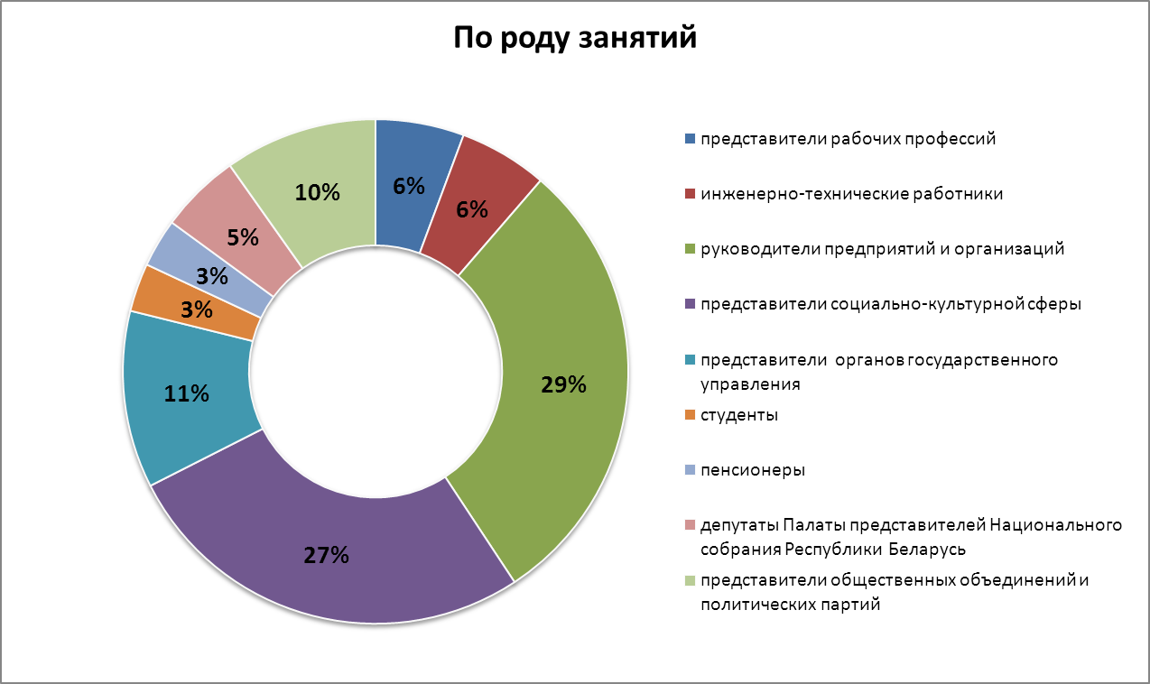

На собрание были приглашены около 150 гостей, в том числе почти 100 – из-за рубежа (присутствовали известные иностранные политические деятели, представители международных организаций, руководители зарубежных дипломатических миссий, члены объединений белорусской диаспоры).
Мероприятие прошло под лозунгом «Вместе – за сильную и процветающую Беларусь!».
В ходе собрания состоялось предметное обсуждение итогов реализации Программы социально-экономического развития Беларуси в прошедшей пятилетке, а также планов по развитию страны на 2016–2020 годы.
Выступая со вступительным словом перед делегатами, Президент Республики Беларусь А.Г.Лукашенко подчеркнул, что это собрание по праву является одной из важнейших форм прямой демократии и реально действующим механизмом народовластия в стране, позволяющим обсудить актуальные вопросы жизни общества, рассмотреть на общереспубликанском уровне проблемы регионального масштаба, прийти к консолидированному мнению относительно решения стратегических задач и планов развития экономики на новый пятилетний период. Глава государства призвал участников собрания «высказывать конструктивные предложения, основанные на запросах и чаяниях уполномочивших их людей, которые будут учитываться при подготовке нормативных правовых актов государственными органами».
В начале своего доклада Президент отметил: «Дата проведения собрания – 22 июня – носит символический характер. В этот день ровно 75 лет назад началась Великая Отечественная война, главным уроком которой является то, что любую, даже самую большую беду можно одолеть только вместе, а также понимание необходимости ответственно относиться к вопросам обеспечения безопасности государства, вовремя предвидеть опасность и быть в готовности к ее предотвращению.
Главными ценностями и основными достижениями Беларуси Президент назвал мир, покой, независимость и безопасность. При этом он заявил: «На примере наших соседей мы убедились: мир – великая, величайшая ценность. Потерять его очень легко, а путь от мира к войне может быть очень коротким».
А.Г.Лукашенко дал оценку складывающейся вокруг Беларуси и в мире обстановке, которая, по его словам, характеризуется обострением борьбы государств за лидирующие позиции и контроль над рынками сырьевых ресурсов, стремлением геополитических центров силы расширить зоны своего стратегического влияния. «Такие действия ущемляют и блокируют интересы других государств, провоцируют напряженность, способствуют усилению межгосударственных противоречий», – заявил Глава государства.
Он также отметил деградацию механизмов обеспечения международной безопасности, приводящую к грубому вмешательству «сильных мира сего» во внутренние дела суверенных стран и расцвету на фоне образовавшегося там безвластия радикального экстремизма и международного терроризма, угрожающих всему мировому сообществу.
Президент подчеркнул: «Находясь в географическом центре Европы, Беларусь не может оставаться в стороне от этих вызовов и угроз, которые имеют место и рядом с ее границами». Поэтому наша страна стремится выстраивать миролюбивую политику, основанную на неприемлемости использования силы в разрешении международных противоречий. Это позволило Беларуси стать переговорной площадкой по урегулированию конфликта в Украине и получить признание мирового сообщества в качестве донора региональной безопасности.
Кроме того, Глава государства констатировал, что складывающаяся военно-политическая обстановка в Европе и мире вынуждает нашу страну «держать порох сухим».
В связи с этим в Беларуси первостепенное значение будет придаваться обороноспособности и безопасности государства. В стране разработаны и приняты Концепция национальной безопасности и новая редакция Военной доктрины, в которых сформулированы основные задачи и определены направления деятельности с учетом современных вызовов и угроз. При этом в Военной доктрине сохранен ее оборонительный характер, а главным приоритетом для нашего государства была и остается миролюбивая многовекторная внешняя политика.
Гарантией мира и спокойствия на нашей земле Президент назвал «наличие боеготовых Вооруженных Сил, являющихся школой мужества, гражданственности и патриотизма, а также развитие территориальной обороны и эффективных институтов обеспечения правопорядка». Он подчеркнул, что оборонная мощь страны опирается на ее экономическую мощь и силу духа народа.
Важнейшей задачей в военной сфере А.Г.Лукашенко считает обеспечение войск новейшими вооружением и техникой. В качестве примера он привел создание предприятиями государственного военно-промышленного комплекса Беларуси новой реактивной системы залпового огня «Полонез», соответствующей лучшим мировым образцам высокоточного оружия и способной стать значительным фактором стратегического сдерживания.
В целях дальнейшего укрепления военной безопасности нашей страны, по словам Президента, продолжится развитие военного и военно-технического сотрудничества с Российской Федерацией, а также со странами ОДКБ и другими государствами.
Кроме того, белорусский лидер отметил, что за последние годы приняты серьезные меры по обеспечению пограничной безопасности Беларуси, в том числе на южном направлении. Создана система, являющаяся эффективным щитом на пути терроризма, наркотрафика и нелегальной миграции.
Не менее важной государственной задачей А.Г.Лукашенко назвал защиту прав и законных интересов граждан, борьбу с преступностью. Он отметил тенденцию к снижению ее уровня, а также эффективные меры, направленные на борьбу с незаконным оборотом наркотиков, противодействие торговле людьми и сокращение уровня дорожно-транспортного травматизма.
Глава государства подчеркнул: «Мы способны защитить суверенитет и территориальную целостность нашей страны, мир и порядок в государстве».
Доклад Главы государства содержит пять основных разделов:
I. О результатах работы: плюсы и минусы.
II. О стратегии дальнейшего развития.
III. О региональном развитии.
IV. О социальной сфере.
V. О внутренней политике.
I. О результатах работы: плюсы и минусы
А.Г.Лукашенко отметил, что для объективного анализа сложившейся ситуации нельзя ограничиваться только последним годом пятилетки, надо смотреть шире.
Беларусь в нынешнем году отмечает 25-летие своего суверенитета. За эти годы стране удалось достигнуть очень многого.
Президент напомнил, что на первом этапе становления суверенной Беларуси (1995–2005 годы) десять лет велось восстановление страны, которую удалось в буквальном смысле «отвести от пропасти».
В результате реализации мер, поддержанных участниками
первого Всебелорусского народного собрания, в государстве был преодолен тяжелейший экономический спад, вызванный развалом СССР. Стране удалось справиться с проблемой массовой бедности и параличом социальной сферы.
В тяжелейших условиях, усугублявшихся необходимостью принятия мер по преодолению последствий аварии на Чернобыльской АЭС (ущерб от аварии составил $235 млрд., или 32 бюджета БССР 1985 года), был сохранен суверенитет Беларуси и определен новый курс в строительстве экономики и общества, позволивший государству перейти к этапу устойчивого развития.
Беларусь первой на постсоветском пространстве по основным параметрам достигла уровня докризисного 1990 года. По словам Президента, «мы выжили за счет трудолюбия и единства народа, твердости и честности политики, реализации взятого выверенного курса».
Вторым масштабным этапом развития экономики стал период с 2005 по 2015 год. Главный акцент в эти годы был сделан на обеспечении стабильности экономического развития. Это время системной модернизации всех секторов экономики.
С 2005 по 2009 год развитие происходило за счет опережающего роста экспорта как на российский, так и на европейский рынки. Экономический подъем обеспечивался благодаря расширению масштабов производства. Этот период наиболее активного роста в зарубежной прессе назвали «белорусским экономическим чудом начала XXI века». Высокие темпы экономического роста в это время способствовали решению многих социальных задач. Значительные объемы инвестиций были направлены в социальную сферу и жилищное строительство.
ВВП Беларуси за первые 10 лет нового тысячелетия увеличился почти в 2 раза, реальные денежные доходы – более чем в 3 раза, была решена проблема продовольственной безопасности.
Страна добилась неоспоримых успехов в области социальной политики. Подтверждением тому является выполнение уже в 2015 году определенных Декларацией ООН целей тысячелетия, связанных с искоренением нищеты и голода, снижением детской смертности, обеспечением грамотности населения.
По индексу человеческого развития Беларусь среди почти 200 стран мирового сообщества переместилась с 68-го места в
2000 году на 50-е место в 2015 году и относится к группе стран с высоким уровнем человеческого развития.
С 2014 года впервые за 20 лет численность жителей в Беларуси начала расти. Уровни рождаемости и смертности практически сравнялись.
По размерам ВВП на душу населения по паритету покупательной способности Беларусь вошла в число стран со средним уровнем дохода. Этот показатель вырос с $5,2 тыс. в 1990 году до $16,5 тыс. в 2010 году и почти до $18 тыс. в 2015 году.
В рейтинге по уровню развития образования наша страна находится в группе 30 развитых государств и опережает все страны СНГ.
По показателям доступности образования (поступлению детей в школу, количеству студентов учреждений высшего образования) Беларусь находится на уровне высокоразвитых стран и опережает многие государства Европы и мира.
В прошлой пятилетке проведена модернизация базовых отраслей экономики.
Завершается техническое обновление девяти крупнейших деревообрабатывающих производств, введены в строй технологические линии по производству цемента «сухим» способом, организовано производство комплексных сложносмешанных удобрений. В стране освоено серийное сборочное производство легковых автомобилей, изготовлен самый крупный в мире карьерный самосвал грузоподъемностью 450 т. Построен завод по производству современных железнодорожных электропоездов. Начато строительство Белорусской АЭС.
За 5 лет введено в эксплуатацию и технически переоснащено более 1 000 молочно-товарных, 55 свиноводческих, 456 зерносушильных комплексов, более 500 птицеводческих ферм. Вся новая техника на селе отечественного производства.
Автоматизация основных технологических процессов сельхозпроизводства позволила увеличить производительность труда за пятилетку на селе почти в 1,5 раза. Благодаря модернизации производства существенно сократились затраты на выпуск изделий. Снижение уровня материалоемкости продукции в промышленности составило около 8%.
За эти годы были не только сохранены и модернизированы традиционные отрасли, но и создан задел для развития принципиально новых направлений – атомной энергетики, космической, биотехнологической и других отраслей.
Выпуск инновационной продукции за пятилетку увеличился более чем в 4 раза. В стране имеются значительные наработки в сфере высоких технологий, в частности, в производстве оптических и лазерных приборов, автоматизированных систем управления. Широкую известность в мире приобрел ряд компьютерных программ белорусских разработчиков. По экспорту в области компьютерных и информационных услуг на душу населения республика опережает все страны Содружества Независимых Государств.
В связи с этим возросла активность иностранных инвесторов. За последние 5 лет объем иностранных инвестиций в экономику Беларуси вырос в 2,5 раза, при этом привлечено почти
$11 млрд. на чистой основе.
Вместе с тем Президент признал, что в прошедшей пятилетке не все удалось выполнить из запланированного.
Отвечая на вопрос: «В чем причины отставания в выполнении прогнозных показателей?», Глава государства сказал: «В 2013 году на ваших глазах упал ВВП в Евросоюзе. Снизились темпы развития экономики основного нашего партнера – России. Это существенно ограничило возможности Беларуси наращивать объемы экспорта и производства. В 2014 и 2015 годах отрицательное влияние оказали санкционная война Евросоюза и России, а также геополитическая нестабильность у наших границ. Спад на рынках России и Украины повлек за собой сокращение товарооборота между нашими странами. Это привело к затовариванию складов белорусских предприятий, снижению валютной выручки и другим неблагоприятным последствиям».
В этих реалиях Беларусь была вынуждена принимать ряд непопулярных мер, направленных на поддержание устойчивой работы экономики и преодоление негативных последствий влияния внешних факторов. Это были непростые, но необходимые решения. В то же время сохраняющийся у нас социальный пакет не могут себе позволить многие страны с более высокими доходами и уровнем экономического развития.
По словам Главы государства, «в мире все рынки давно поделены. Поэтому, чтобы освоить новые ниши, надо работать напористо и результативно, максимально сокращая затраты, снижая себестоимость продукции, экономя финансовые ресурсы».
Факторами, мешающими движению вперед, А.Г.Лукашенко назвал невысокую производительность труда, низкую инновационную активность и недостаточно эффективную инвестиционную стратегию предприятий и целых отраслей.
II. О стратегии дальнейшего развития
Представляя Программу на новую пятилетку, Глава государства А.Г.Лукашенко отметил три ее особенности:
во-первых, «это программа развития, а не застоя; программа будущего, а не прошлого; программа действий, а не ожиданий»;
во-вторых, «это реальная программа, без лишних обещаний и несбыточных планов». В ней анализируются допущенные ошибки, предлагаются пути их исправления;
в-третьих, «это программа эволюции, а не революции». В ней сохраняется преемственность курса и базовых основ белорусской модели развития.
Данный документ основан на положениях предвыборной программы Президента Республики Беларусь, поддержанной народом на прошедших в 2015 году выборах.
Определяя направления развития страны, Глава государства в качестве основной задачи назвал преодоление отставания и прочное занятие собственной ниши в мировой экономике. На новом этапе, по мнению Президента, нужно перейти от «догоняющей» стратегии к «опережающей».
Основой достижения поставленных целей должны стать новые подходы к модернизации экономики и эффективное государственное управление, нуждающееся в совершенствовании и оптимизации. С этой целью Президент потребовал от соответствующих должностных лиц представить ему предложения по сокращению численности государственного аппарата, предусмотрев повышение уровня оплаты труда госслужащих за счет высвободившихся средств.
Для привлечения в сферу государственного управления самых лучших и компетентных сотрудников, способных эффективно управлять экономикой, предполагается принять комплекс мер по повышению престижа государственной службы.
При этом важнейшей задачей Президент считает совершенствование стиля работы управленческих кадров и повышение исполнительской дисциплины. Компактный государственный аппарат должен принимать грамотные обоснованные управленческие решения, которые обязаны неукоснительно исполняться на местах.
По мнению А.Г.Лукашенко, нуждается в совершенствовании и система контрольной деятельности государственных органов и других контролирующих структур. Он потребовал исключить необоснованные проверки предприятий и субъектов хозяйствования, мешающие их основной деятельности.
Планируется также пересмотреть функции министерств, усилив их роль в формировании отраслевой политики, продвижении и защите интересов производителей на внешних рынках.
Кроме того, будут приняты решения по передаче из республиканской собственности в коммунальную предприятий, не обеспечивающих реализацию государственных задач и функций.
Президент Беларуси считает, что оздоровление экономики не возможно без достижения устойчивых ежегодных темпов инфляции ниже 5%. Поэтому Правительство и Национальный банк продолжат системную работу по укреплению доверия к белорусскому рублю, обеспечению устойчивого роста золотовалютных резервов, повышению эффективности бюджетных расходов и сокращению внешнего госдолга.
А.Г.Лукашенко высказал уверенность, что все возможности для реализации намеченных в проекте Программы социально-экономического развития страны на 2016–2020 годы планов у страны есть.
Проектом Программы намечен прирост ВВП, производительности труда и инвестиций на 12–15%, экспорта – на 21–25%, реальных денежных доходов граждан – на 9,5–11,6%.
Основным условием успешной реализации Программы Президент видит концентрацию ресурсов на ключевых приоритетах – инвестициях, занятости, экспорте, информатизации и молодежи.
1. Инвестиции
Наращивание инвестиций является первым приоритетом развития страны и должно стать главным источником роста ВВП.
В предстоящий пятилетний период планируется реализовать более 80 крупнейших инвестиционных проектов на сумму свыше $27 млрд., привлечь не менее $14 млрд. внешних источников (включая полное использование кредитных линий КНР).
Основная новизна инвестиционной политики заключается в том, что льготное кредитование всех новых проектов будет осуществляться честно, открыто через единого оператора. Главный принцип – конкурсное распределение средств, предпочтение будет отдаваться окупаемости и возвратности ресурсов. Особая роль будет отведена внешним источникам финансирования.
В качестве важнейшего направления повышения конкурентоспособности белорусской экономики Глава государства видит внедрение инноваций, то есть создание новой, наукоемкой продукции, конкурентоспособной на мировом рынке.
На сегодняшний день по итогам последнего рейтинга Беларусь вошла в десятку стран с наиболее динамично развивающейся экономикой знаний. В номинации «наука и технологии» республика занимает 37-е место в мире среди почти 170 стран.
В следующей пятилетке потенциал «умной» экономики планируется серьезно нарастить за счет развития высокотехнологичных производств – микроэлектроники, лазерных, био- и нанотехнологий, продукции высокоточного машиностроения. Предполагается, что инновационные расходы достигнут уровня 1,5% ВВП в год.
Перед крупными промышленными объединениями и научными организациями Президент поставил задачи, имеющие целью приблизиться к мировому уровню по стратегически значимым для Беларуси отраслям. Среди них – создание научных центров по разработке новых сортов стали (БМЗ), композитных материалов («Белнефтехим» и Минстройархитектуры), ассортимента древесно-плитной продукции («Беллесбумпром» и др.).
Первостепенным направлением определено повышение доли высокотехнологичного и среднетехнологичного производств, выход их показателей на уровень ведущих стран мира.
А.Г.Лукашенко отметил необходимость проведения скоординированной научно-технической стратегии с партнерами по Евразийскому экономическому союзу.
В последние годы Россия и Казахстан создали ряд производств, аналогичных имеющимся в Беларуси. В результате затрачены значительные ресурсы, а предприятия вынуждены конкурировать между собой вместо того, чтобы усилить специализацию на отдельных сегментах и развивать кооперационные связи. Поэтому Глава государства потребовал от Правительства и уполномоченных должностных лиц в уставных органах ЕАЭС активнее решать указанные вопросы с целью создания полноценного общего рынка без изъятий и ограничений.
Кроме того, Президент подчеркнул перспективность участия Беларуси в предложенных Российской Федерацией программах. В связи с этим на 2016–2020 годы спланированы масштабные научно-технические проекты, среди которых создание новой системы спутниковой связи, развитие системы дистанционного зондирования Земли, развитие биотехнологической отрасли, научное сопровождение атомной энергетики.
Эффективное использование возможностей общего рынка лекарственных средств ЕАЭС путем ускоренного развития фармацевтики будет способствовать дальнейшему формированию в Беларуси высокотехнологичного сектора.
Чтобы занять имеющиеся свободные ниши на лекарственном рынке Союза, нашей стране предстоит разработать более 80 новых высокоэффективных препаратов и нарастить экспорт не менее чем до 40% от общего объема производства. В республике также будет сформирован новый промышленный комплекс для производства сложной медицинской техники: рентген-аппаратов, химических и электронно-оптических анализаторов.
В нефтехимической отрасли первоочередной задачей является наращивание выпуска товаров с высокой добавленной стоимостью, таких как конструкционные материалы для машиностроения, химические нити и другая продукция.
Особое внимание будет уделено промышленному освоению Петриковского месторождения калийных солей. Реализация проекта позволит создать на Полесье свыше 2 000 рабочих мест.
Большое значение будет уделено развитию отечественного машино- и станкостроения. В транспортном машиностроении инвестиционные ресурсы с государственной поддержкой будут сконцентрированы на крупных прорывных проектах, таких как организация производства легковых автомобилей «Джили», расширение производства карьерных самосвалов БелАЗ, модернизация производства МАЗ.
В нынешней пятилетке динамичное развитие получит энергетический комплекс страны. В 2018–2020 годах начнут работать оба блока Белорусской АЭС. Будет создано порядка 2 тыс. рабочих мест. Это поспособствует удешевлению энергоресурсов и повышению конкурентоспособности всех секторов экономики. Поэтому Президент считает необходимым использовать преимущества ядерной энергетики для формирования кластера энергоемких производств. Планируется создать условия для перехода от использования природных ресурсов (газа и нефти) на относительно недорогую электроэнергию.
Важные задачи были поставлены Президентом в сферах развития транспортной и логистической инфраструктуры. Планируется увеличить скорость железнодорожных перевозок, улучшить коммуникации с ближайшими портами, создать автоматизированные склады и перевалочные пункты.
Значительным источником экономического роста, по мнению Главы государства, является эффективное использование недр. Он потребовал от Правительства проведения комплексной стратегии в данной сфере и поручил подготовить план разработок новейших полезных ископаемых в Беларуси.
2. Занятость населения
Повышение занятости населения является, по мнению А.Г.Лукашенко, вторым ключевым приоритетом в деятельности государства на ближайшую пятилетку.
Для недопущения резкого скачка безработицы в процессе совершенствования структуры экономики планируется принять упреждающие меры, направленные на улучшение работы служб занятости, налаживание переподготовки специалистов, упрощение условий перетока рабочей силы между регионами и отраслями, а также создать более 250 тыс. новых рабочих мест.
С этой целью будут задействованы конкурентоспособные финансовые механизмы, в том числе предоставление частному бизнесу до $1 млрд. китайских кредитов.
В самые кратчайшие сроки Президент считает необходимым создать системные условия по улучшению ведения бизнеса. «Порядок уплаты налогов должен быть предельно простым, чтобы мог разобраться любой начинающий предприниматель».
Создаваемые в сфере материального производства малые и средние предприятия будут освобождены от уплаты ввозных таможенных пошлин и налога на добавленную стоимость при ввозе технологического оборудования. В сельской местности новые предприятия будут освобождены на два года от уплаты налогов на прибыль и на недвижимость. Будут созданы центры поддержки предпринимательства на территории районов с численностью населения свыше 30 тыс. человек.
Планируется упростить вовлечение неэффективно используемого госимущества в экономический оборот, расширить возможности для аренды объектов госсобственности, совершенствовать налоговое администрирование.
3. Экспорт
Важнейшее значение для развития экономики, по мнению А.Г.Лукашенко, имеет экспортная стратегия государства. Она будет направлена на «установление взаимовыгодных связей как на Востоке, так и на Западе и Юге при максимальном использовании преимуществ, предоставляемых участием нашей страны в интеграционных проектах на постсоветском пространстве (ЕАЭС, СНГ, Союзное государство)».
С этой целью предстоит значительная работа, направленная на реализацию договоренностей с партнерами по ЕАЭС о снятии всех оставшихся барьеров, изъятий и ограничений во взаимной торговле. Одновременно Глава государства считает необходимым усилить экономическое взаимодействие в рамках СНГ, которое еще не исчерпало своих возможностей, сделав Содружество более привлекательным для государств-участников.
Залогом наращивания экспорта и создания благоприятных условий для динамичного развития экономики, по мнению Президента Беларуси, является дальнейшее налаживание отношений с Европейским союзом и США. А.Г.Лукашенко заметил, что «последние годы отмечены потеплением наших взаимоотношений. Отказ от санкционной политики в отношении Беларуси открывает новые возможности для развития взаимодействия». Первоначальной задачей Глава государства считает «выход на такой же уровень сотрудничества с США и ЕС, который существует у наших партнеров по ЕАЭС и СНГ».
По словам белорусского лидера, «в сотрудничестве с Западом нас интересуют инвестиции, трансфер технологий, создание передовых совместных производств, участие белорусских компаний в международных производственных цепочках и, конечно, поставки нашей продукции. Белорусские предприятия должны перенять все то лучшее, что позволит им занять достойное место среди ведущих мировых компаний, специализирующихся в машиностроении, энергетике, фармацевтике, телекоммуникациях и информационных технологиях».
Для нашей страны Евросоюз является вторым по значимости экспортным рынком. Поэтому ключевыми задачами на перспективу являются полная нормализация отношений и выход на заключение базового соглашения между Беларусью и ЕС.
Сегодня на первый план выходит диверсификация экспорта с ближайших рынков на страны Азии, Америки и Африки. Здесь одним из приоритетов является развитие отношений всестороннего стратегического партнерства с КНР.
Беларусь совместно с Китаем за последние несколько лет реализовала ряд крупнейших проектов, которые позволили нашей стране выйти на новый уровень развития в различных отраслях экономики. Наиболее яркими примерами тому являются недавний запуск белорусского спутника с китайского космодрома «Сичан» и создание современных оборонных ракетных систем.
Поэтому Президент считает крайне важным «генерировать продуманные бизнес-идеи и привлекать ими китайских инвесторов».
Решению вопроса наращивания экспорта призвана способствовать Национальная программа поддержки и развития экспорта Беларуси на 2016–2020 годы.
Для продвижения экспорта будут максимально задействованы возможности дипломатического корпуса страны.
4. Информатизация
Одним из существенных факторов устойчивого развития экономики страны в предстоящий период А.Г.Лукашенко назвал дальнейшее внедрение информационных технологий во все сферы деятельности, создание полноценного электронного правительства и наращивание экспорта программного обеспечения.
Беларусь уже добилась немалых результатов в этой области. По данным Международного союза электросвязи, наша страна по уровню развития информационно-коммуникационных технологий опередила все страны СНГ и вплотную приблизилась к первой тридцатке самых развитых стран мира. На следующую пятилетку Президент поставил амбициозную задачу – в этой сфере Беларусь должна стать лидером в регионе Восточной Европы.
5. Молодежь
Глава государства считает мотивированную, образованную молодежь стратегическим ресурсом развития любой страны.
Реализация данного приоритета предусматривает образование и профессиональное становление молодежи, формирование конструктивной гражданской позиции, воспитание патриотизма, вовлечение в дела укрепления государства, защиты его рубежей, обеспечения спокойствия и порядка в обществе.
Будет продолжена работа по омоложению кадрового состава управленцев, совершенствованию системы поддержки талантливой молодежи, созданию условий для проявления способностей и раскрытия творческого потенциала молодого поколения.
Особым направлением молодежной политики станет активное вовлечение студентов в науку. Значительное внимание будет уделено формированию уважения к семейным ценностям и поддержке молодых семей. Дальнейшее развитие получат волонтерское и студотрядовское движения.
Центральная роль в реализации данной масштабной работы отведена Белорусскому республиканскому союзу молодежи.
III. О региональном развитии
Глава государства отметил, что основой страны являются село, малые и средние города. Поэтому одним из приоритетных направлений в деятельности руководства государства будет создание условий для равномерного развития всех территорий Беларуси.
Основные усилия планируется сосредоточить на привлечении инвестиций в регионы, которые дадут новые рабочие места, достойную зарплату и налоги в местный бюджет.
Главная роль здесь отводится частному бизнесу, поддерживать который обязаны будут губернаторы, используя все имеющиеся в их распоряжении рычаги.
Важнейшей сферой экономики Глава государства считает сельское хозяйство. Прямую ответственность за эту отрасль Президент возлагает на местные власти.
В модернизацию села только за последние годы было вложено свыше $50 млрд. Это позволило резко нарастить объемы аграрного производства, но с рентабельностью дело обстоит сложнее. Затраты на производство основных видов продукции отрасли в Беларуси в 1,5 раза выше, чем в Европе. Президент считает, что это «следствие лени, воровства, нарушения трудовой и производственной дисциплины и отсутствия инноваций».
Ситуация усугубляется растущей конкуренцией на российском сельскохозяйственном рынке. Поэтому Глава государства потребовал принять все возможные меры к снижению затрат и повышению качества продукции. Планируется, что к 2020 году сельское хозяйство должно стать высокоэффективной отраслью с уровнем рентабельности продаж не менее 10% и экспортной выручкой от $7,5 млрд. Ставка будет сделана на крупнотоварное производство, а дополнительными резервами развития села должны стать фермерство и предпринимательство.
К 2020 году намечено создать не менее 3,5 тыс. новых рабочих мест и увеличить производство продукции в фермерских хозяйствах в 3 раза. Для этого предполагается продолжить успешную практику кредитования фермеров для покупки техники отечественного производства, а также выработать другие меры.
Еще одним направлением регионального развития Президент назвал создание научно-технологических парков в качестве площадок для организации высокотехнологичных производств. Это позволит обеспечить развитие территорий со сложным экономическим положением, для чего предусмотрен целый ряд объектов для капитальных вложений.
Справочно.
В Брестской области планируется строительство горно-обогатительного комбината на базе месторождения «Ситницкое», создание мебельного и лесопильного производств в «Ивацевичдрев».
В Витебской области предусматривается большой объем работ по реконструкции и наращиванию производства на «Нафтане», Оршанском льнокомбинате, в обувной и швейной отраслях промышленности. Планируется построить завод по выпуску металлического листа и жести в Миорском районе, возвести Витебскую, Полоцкую и Бешенковичскую ГЭС.
В Гомельской области продолжится разработка Петриковского месторождения калийных солей. Получат развитие деревообработка и целлюлозно-бумажное производство. Будут введены новые мощности на БМЗ. Постоянное внимание будет уделяться ликвидации последствий чернобыльской катастрофы.
В Гродненской области среди важнейших проектов – строительство цеха по производству азотной кислоты на «Гродно Азот», модернизация предприятия «Лакокраска».
В Минской области предстоит возведение горно-обогатительного комплекса в Любанском районе, строительство завода порошковых красок в Вилейском районе, создание нового производства по переработке вторичных полимерных отходов на Борисовском заводе пластмассовых изделий, расширение производства легковых автомобилей, а также создание наукоемких производств в сферах биотехнологии, тонкой химии, новых материалов, машиностроения, электроники и логистики на базе индустриального парка «Великий камень» в Смолевичском районе.
Перспективы Могилевской области связаны с наращиванием химического производства и выпуском новых типоразмеров шин. Особое внимание будет уделено реализации утвержденной целевой программы по комплексному социально-экономическому развитию юго-восточного региона Могилевщины (Кричевский, Климовичский, Краснопольский, Костюковичский, Славгородский, Чериковский и Хотимский районы).
Стратегия развития г.Минска предусматривает опережающее развитие высокопроизводительных секторов экономики, а также внедрение передовых «градообразующих» технологий («умный город» и др.).
Всем регионам в предстоящей пятилетке нужно будет решить важную экологическую проблему – загрязнение бытовым мусором. Глава государства считает необходимым активизировать строительство производств по переработке коммунальных отходов для предотвращения их вредного воздействия на окружающую среду и максимального вовлечения отходов в оборот в качестве вторичного сырья.
IV. О социальной сфере
Беларусь и в дальнейшем намерена придерживаться социально ориентированной модели развития.
В 2016–2020 годах планируется реализовывать
более 20 государственных программ, при этом около двух третей бюджетных средств, выделенных на их финансирование, будут инвестированы в социальную сферу.
В целях оказания помощи гражданам, находящимся в трудной жизненной ситуации, будут внедряться безналичные жилищные субсидии для смягчения последствий увеличения тарифов на услуги ЖКХ. Причем увеличение тарифов будет проводиться одновременно со снижением затрат ЖКХ и ростом доходов людей.
В течение пятилетки планируется продолжить создание безбарьерной среды для людей с ограниченными возможностями на более чем 3,5 тыс. объектов республики.
Будут приняты меры по реформированию и совершенствованию пенсионной системы. Ставится задача обеспечить уровень пенсий в 40% от заработной платы.
Значительные усилия планируется направить на совершенствование системы здравоохранения. На сегодняшний день мировым сообществом высоко оценены наши достижения в развитии этой отрасли. В рейтинге эффективности здравоохранения «Блумберг» Беларусь заняла 47-е место, обойдя США и Россию.
В результате развития здравоохранения к 2020 году ожидаемая средняя продолжительность жизни превысит 75 лет.
Все учреждения здравоохранения будут нацелены на раннее диагностирование и лечение максимально широкого спектра болезней на качественно высоком уровне. Ставится задача за пять лет обеспечить поэтапный переход к деятельности участковой службы по принципу команды – врач общей практики, его помощник по амбулаторно-поликлинической помощи, медсестра.
Планируется увеличить объемы высокотехнологичных видов медицинской помощи, таких как кардио- и нейрохирургия, трансплантология, эндопротезирование, телемедицина, дистанционные формы мониторинга здоровья и др.
В качестве важнейших задач Глава государства назвал пропаганду здорового образа жизни, развитие физкультурно-массовой работы, популяризацию института семьи и создание благоприятных условий для семей (семейный досуг, услуги для семей с детьми), а также борьбу с наркоманией и алкоголизмом.
Нарекания были высказаны Президентом в адрес существующей системы образования.
А.Г.Лукашенко потребовал повысить практико-ориентированность обучения, а также разработать качественные школьные учебники, авторами которых должны стать лучшие школьные учителя.
Кроме того, была поставлена задача совершенствовать систему централизованного тестирования таким образом, чтобы абитуриенты могли сдавать экзамены на основе знаний, полученных в результате изучения школьной программы.
В основу системы образования, по мнению Главы государства, должен быть положен принцип его непрерывности, предполагающий формирование в человеке стремления к постоянному совершенствованию и саморазвитию с целью эффективной адаптации к изменяющимся условиям на рынке труда.
Значительное внимание в ближайшей пятилетке будет уделено вопросам жилищного строительства.
Ставится задача переориентации мощностей отрасли на экспорт услуг. Более активно будет развиваться индивидуальное строительство. Внедрение стройматериалов с высокими техническими характеристиками позволит снизить себестоимость квадратного метра жилья до уровня среднемесячной зарплаты по стране. Будут приняты меры по обеспечению доступности кредитных ресурсов для населения.
За пятилетку планируется построить свыше 18 млн. м² жилья, в том числе 1,55 млн. м² – для граждан, состоящих на учете нуждающихся в улучшении жилищных условий.
Одним из основных вопросов социальной политики будет поддержка семьи.
Продолжится реализация программ, направленных на формирование материнского капитала, оказание помощи многодетным семьям к учебному году, предоставление спектра социальных услуг семьям с детьми, строительство детских садов.
Основными задачами данного направления деятельности являются сохранение положительных тенденций рождаемости и обеспечение демографической безопасности государства.
Говоря о развитии культуры, А.Г.Лукашенко назвал нынешнюю Беларусь цитаделью традиционной культуры и морали.
О важности данной сферы для нашей страны говорит то, что текущий год объявлен Годом культуры. В связи с этим в Беларуси намечен и реализуется ряд мероприятий.
Президент призвал работников культуры проявлять больше инициативы, делая основные акценты на качественной стороне культурной сферы, а также на повышении ее туристической привлекательности. При этом он подчеркнул, что «развитие национальной культуры должно способствовать неприятию любых форм межнациональной враждебности».
V. О внутренней политике
Касаясь основных аспектов внутренней политики, Глава государства отметил, что важнейшими условиями для устойчивого социально-экономического развития страны являются политическая стабильность, спокойствие в обществе, обеспечение нерушимости границ и безопасности людей.
Президент подчеркнул: «Никакой ломки сложившейся у нас политической системы не будет... Лимит революций и катастроф народ исчерпал в прошлом столетии. А теперь он хочет жить в мире и достатке, созидая, а не разрушая... Если кто-то питает надежды поколебать нашу стабильность в период такой важной политической кампании, как парламентские выборы, то эти попытки надо оставить в стороне».
По словам Президента, в стране придается огромное значение тому, каким будет новый депутатский корпус. По его мнению, это должны быть люди, которые выступают за суверенитет и независимость Беларуси, за мирный и эволюционный путь ее развития, за подъем отечественных предприятий. Депутатами должны стать честные, порядочные и умеющие держать слово люди, лишенные чванства и заносчивости. У каждого претендента на место в Парламенте должна иметься конструктивная программа действий, он должен уметь выделять главное, а также быть преданным своему государству и народу.
Президент высказал удовлетворенность деятельностью белорусских профсоюзов, видящих существующие проблемы, в том числе проблемы людей, и содействующих их разрешению.
В условиях недостаточной развитости политической системы в государстве А.Г.Лукашенко отметил, что профсоюзы, молодежные и ветеранские организации, Белорусский союз женщин и другие объединения патриотической направленности являются одной из опор государства в решении задач воспитания населения, обеспечения суверенитета и независимости Беларуси.
Завершая свое выступление, Глава государства высказал уверенность в том, что «нашей стране по силам выполнить все намеченные на пятилетку планы. Залогом этого должны стать согласие в обществе, мир и порядок в стране, целеустремленность и настойчивость в достижении поставленных целей».
Белорусский лидер заявил: «Мне видится Беларусь через пять лет окрепшей и процветающей, независимой и дружелюбной, красивой и уютной для жизни людей. Так и будет!».
Вниманию выступающих: полный текст Основных положений Программы социально-экономического развития Республики Беларусь на 2016–2020 годы был опубликован 17 июня 2016 г. в газете «Советская Белоруссия», а также размещен на интернет-портале агентства «БелТА» (http://shod.belta.by/programma).
В ходе обсуждения проекта Программы от делегатов поступило порядка 150 конкретных предложений. Они касались раскрепощения деловой инициативы, кредитов для реального сектора экономики, закрепления молодых кадров, увеличения туристического потока и многого другого.
Выступавшие на собрании гости отметили успехи социально-экономического развития Беларуси за период независимости и эффективность созданной экономической модели, пожелали нашей стране дальнейших успехов и процветания.
Во время Всебелорусского народного собрания была организована работа горячей телефонной линии с населением, на которую поступило 538 обращений. Основное количество вопросов касалось работы ЖКХ, строительства жилья, социального обеспечения, трудовых отношений, здравоохранения. Ни одно из обращений не осталось без рассмотрения. На все из них соответствующими органами были даны ответы в установленные законодательством сроки, приняты необходимые меры по разрешению высказанных гражданами проблем.
По результатам мероприятия были приняты резолюция пятого Всебелорусского народного собрания и обращение участников форума.
В резолюции делегаты постановили:
одобрить основные положения Программы социально-экономического развития Республики Беларусь на 2016–2020 годы и поддержать ее главную цель – повышение качества жизни населения на основе роста конкурентоспособности экономики, привлечения инвестиций и инновационного развития;
поручить государственным органам принять исчерпывающие меры по достижению поставленной цели и реализации приоритетных направлений социально-экономического развития;
в трехдневный срок направить резолюцию Главе государства для рассмотрения и принятия необходимых решений.
В обращении участников собрания отмечается, что «решающая роль в устойчивом развитии нашей страны отводится человеческому капиталу и инновациям. Сплоченность общества в решении ответственных задач является гарантией достижения поставленных целей и успешного развития страны».
Подводя итоги пятого Всебелорусского собрания, Президент Республики Беларусь А.Г.Лукашенко заявил: «Форум со всей очевидностью показал: народовластие является важнейшим инструментом принятия судьбоносных решений в Беларуси».
«Проблематика и дух Всебелорусского собрания, – как подчеркнул Глава государства, – должны стать предметом обсуждения во всех регионах, коллективах, чтобы вся страна мобилизовала материальные и интеллектуальные силы на решение поставленных задач».

